вот и все, добил я исходники микрочипа, работают на pic18f252 без проблем.

 | CNT0 | EQU | 0x06E
 | CNT1 | EQU | 0x06F
 | CSR0 | EQU | 0x070
 | CSR1 | EQU | 0x071
 | CSR2 | EQU | 0x072
 | CSR3 | EQU | 0x073
 | SER0 | EQU | 0x074
 | SER1 | EQU | 0x075
 | SER2 | EQU | 0x076
 | SER3 | EQU | 0x077
 | KEY0 | EQU | 0x078
 | KEY1 | EQU | 0x079
 | KEY2 | EQU | 0x07A
 | KEY3 | EQU | 0x07B
 | KEY4 | EQU | 0x07C
 | KEY5 | EQU | 0x07D
 | KEY6 | EQU | 0x07E
 | KEY7 | EQU | 0x07F
 | MASK | EQU | 0x080

*****************************************************************************
DECRYPT
*****************************************************************************

MOVLW 0CH
MOVWF CNT1

DECRYPT_OUTER:

MOVLW 30H
MOVWF CNT0

DECRYPT_INNER:

CLRWDT
MOVF CNT1,w
XORLW 1
BTFSC STATUS,Z
GOTO RLF_KEY

BCF STATUS,C
MOVLW 1
BTFSC CSR2,3
MOVLW 010H
MOVWF MASK
BTFSS CSR1,0
GOTO SHIFT

RLCF MASK
RLCF MASK

SHIFT:

BTFSC CSR0,0
RLCF MASK
MOVLW HIGH TABLE
MOVWF PCLATH
MOVLW 0
BTFSC CSR3,1
ADDLW 6
BTFSC CSR3,6
ADDLW 12
ADDWF PCL
TABLE MOVLW 02EH
GOTO TABLE_END

MOVLW 074H
GOTO TABLE_END

MOVLW 05CH
GOTO TABLE_END

MOVLW 03AH

TABLE_END:

ANDWF MASK,1
MOVLW 0
BTFSS STATUS,Z
MOVLW 080H
XORWF CSR1,W
XORWF CSR3,W
XORWF KEY1,W
MOVWF MASK
RLCF MASK
RLCF CSR0
RLCF CSR1
RLCF CSR2
RLCF CSR3

RLF_KEY:

BCF STATUS,C
BTFSC KEY7,7
BSF STATUS,C
RLCF KEY0
RLCF KEY1
RLCF KEY2
RLCF KEY3
RLCF KEY4
RLCF KEY5
RLCF KEY6
RLCF KEY7
DECFSZ CNT0
GOTO DECRYPT_INNER

DECFSZ CNT1
GOTO DECRYPT_OUTER

RETLW 0

*****************************************************************************
*****************************************************************************
ENCRYPT
*****************************************************************************

MOVLW 0CH
MOVWF CNT1

ENCRYPT_OUTER:

MOVLW 030H
MOVWF CNT0

ENCRYPT_INNER:

CLRWDT
MOVF CNT1,w
XORLW 1
BTFSC STATUS,Z
GOTO RRF_KEY

BCF STATUS,C
MOVLW 1
BTFSC CSR2,4
MOVLW 010H
MOVWF MASK
BTFSS CSR1,1
GOTO SHIFT2

RLCF MASK
RLCF MASK

SHIFT2:

BTFSC CSR0,1
RLCF MASK
BTFSC CSR3,7
GOTO TABLE2

MOVLW 02EH
BTFSC CSR3,2
MOVLW 074H
GOTO TABLE_END2

TABLE2:

MOVLW 05CH
BTFSC CSR3,2
MOVLW 03AH

TABLE_END2:

ANDWF MASK,1
MOVLW 0
BTFSS STATUS,Z
MOVLW 080H
MOVWF MASK
RLCF MASK
RLCF MASK
MOVF MASK,w
XORWF CSR0,W
XORWF CSR2,W
XORWF KEY0,W
MOVWF MASK
RRCF MASK
RRCF CSR3
RRCF CSR2
RRCF CSR1
RRCF CSR0

RRF_KEY:
BCF STATUS,C
BTFSC KEY0,0
BSF STATUS,C
RRCF KEY7
RRCF KEY6
RRCF KEY5
RRCF KEY4
RRCF KEY3
RRCF KEY2
RRCF KEY1
RRCF KEY0
DECFSZ CNT0
GOTO ENCRYPT_INNER

DECFSZ CNT1
GOTO ENCRYPT_OUTER

RETLW 0

*****************************************************************************
*****************************************************************************
movff registr8,CSR0 ;записываем серийник из регистров приема в регистры подпрограммы
movff registr7,CSR1
movff registr6,CSR2
movff registr5,CSR3

bsf CSR3,5 ; устанавливаем в старшем полубайте 2

MOVLW 00H ;записываем мануфактурник
MOVWF KEY0
MOVLW 00H
MOVWF KEY1
MOVLW 00H
MOVWF KEY2
MOVLW 00H
MOVWF KEY3
MOVLW 00H
MOVWF KEY4
MOVLW 00H
MOVWF KEY5
MOVLW 0A5H
MOVWF KEY6
MOVLW 0D5H
MOVWF KEY7

call DECRYPT
на выходе имеем в регистрах CSR0-CSR3 младшие 32bit ключа шифрования

movff registr8,CSR0 ;записываем серийник из регистров приема в регистры подпрограммы
movff registr7,CSR1
movff registr6,CSR2
movff registr5,CSR3

bsf CSR3,5
bsf CSR3,6 ; устанавливаем в старшем полубайте 6

MOVLW 00H ;записываем мануфактурник
MOVWF KEY0
MOVLW 00H
MOVWF KEY1
MOVLW 00H
MOVWF KEY2
MOVLW 00H
MOVWF KEY3
MOVLW 00H
MOVWF KEY4
MOVLW 00H
MOVWF KEY5
MOVLW 0A5H
MOVWF KEY6
MOVLW 0D5H
MOVWF KEY7

call DECRYPT
на выходе имеем в регистрах CSR0-CSR3 старшие 32bit ключа шифрования, далее заносим ключ шифрования в регистры KEY7-KEY0. HOP заносим в CSR3-CSR0 и соответственно или шифруем подпрограммой ENCRYPT или дешифруем DECRYPT. на выходе в регистрах CSR3-CSR0 получаем то что хотели ))). Но заметил один глюк - если в registr8 попадает значение 40 (кнопка 4, серийник 0.....) на выходе получаем старшие 32bit ключа шифрования = младшие 32bit ключа шифрования. Нужно устанавливать значения в старшем полубайте во все биты

bcf csr3,4 ; устанавливаем в старшем полубайте 2
bsf csr3,5
bcf csr3,6
bcf csr3,7
...
bcf csr3,4 ; устанавливаем в старшем полубайте 6
bsf csr3,5
bsf csr3,6
bcf csr3,7

Продолжаем делать алго. использовал wav файл Mongoose. смотрим с помощью PowerGraph первую посылку и переводим в двоичный вид то что после ходера:
11001011 11100101 11001010 10000111 11111111 10111010 10110100 00000100 01
получаем: CB E5 CA 87 FF BA B4 04 1 <- последния еденичка это последние два бита в посылки она нам не нужна так как мы принимаем только 64 бита, далее из картинки видно что отправка пакета идет не слево направо, а наоборот. тоесть в итоге мы получаем зеркальную посылку, значит что бы увидеть правильный пакет нужно его отзеркалить: CBE5CA87FFBAB404 -> 202D5DFF_E153A7D3 и получили вид каким он был до отправки в эфир). далее делаем дескрипт с помощью мануфактурника как описывалось выше и получаем: 200078E2. видим что кнопки совпали ! Берем следующею посылку из этой же Wav'ки: A69A38F7FFBAB402 зеркалим 402D5DFF_EF1C5965 и дешифруем: 400078E3. УРА. видем счетчик увеличелся, толко кнопка уже другая, но ее код совпадает с той что в Fixed думаю этим можно проверять подошел ли мануфактурник.

Программа AndreyZA Ключ 3ee2ddb314312a6d (серийник все нули) hop1 82ad9489 hop2 ac3327d1

не совсем понял о чем вы ? крипто ключ создается из мануфактурника и серийного номера поцедурой DECRYPT. и так во концовке добавлю, что в сигнализациях стандарта keeloq используются 3 вида кодирования, NORMAL когда создается криптоключ из мануфактурника и серийника, SIMPLE используем напрямую мануфактурник и нестандартный метод когда из серийника генерируеться мануфактурник. А ещё есть генерация на основе "кодового зерна" HCS. Так называемое Secure Learn.

Либо алгоритм от мелкочипа-
28 бит серийника (старшие 4 бита в 0) через декрипт с мануфактурником- получим старшие 4 байта ключа; зашифрованная часть посылки с мануфактурником- младшие 4 байта ключа.

28 бит серийника (старшие 4- 06) через декрипт с мануфактурником- старшие 32 бита ключа;
28 бит серийника (старшие 4- 02) через декрипт с мануфактурником- младшие 32 бита ключа.

По докам HOP (он же Seed)- шифрованная часть посылки.

8 младших бит дискриминатора должны совпасть с этими битами серийника.

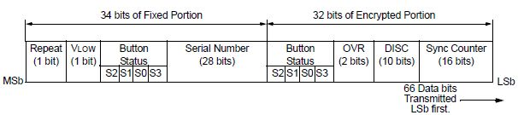
Открытая часть состоит из 32 бит и содержит: Статус кнопок: 4 бита, Серийный номер кодера: 28 бит
Зашифрованная часть так же состоит из 32 бит и содержит: Статус кнопок: 4 бита, Биты переполнения счетчика: 2 бита, Значение дискриминатора: 10 бит, Счетчик синхронизации: 16 бит

Преамбула- 12 импульсов 0,43 мкс (пауза та же), потом 4,2 мс до начала посылки. Длина посылки 100 мс.

Пример пакетов сигнализации Tomahawk 9010:(зашифровано = расшифровано)

2013DAFC 0A776AD8 = 2013DAFC 22FC1412
2013DAFC A90E8FF1 = 2013DAFC 22FC1413
2013DAFC 60E4DA13 = 2013DAFC 22FC1414

4013DAFC DB6C2B34 = 4013DAFC 42FC1415
4013DAFC 7B6BEB46 = 4013DAFC 42FC1416
4013DAFC D7E3D6CD = 4013DAFC 42FC1417

8013DAFC 01846731 = 8013DAFC 82FC1418
8013DAFC A33DFBCB = 8013DAFC 82FC1419
8013DAFC 3101E677 = 8013DAFC 82FC141A

Программа AndreyZA: серийник 0013DAFC, кодируемое значение 22FC1412, мануфактурник- пустое поле.
Выход ключ: eeb74e23f8a51ea8 hop fa317633

Раскодировка с нулевым мануфактурником, серийник 00 – 980EAE87, 60 – F82EF8A8

Мангуст:
Кнопка1 F98D42F1D6874C04
Кнопка2 F8871E90D6874C02
Записано в последовательности как есть в эфире ))

открывается нулевым мануфактурником
Добавлено через 26 минут извеняюсь, ошибся тем что D5.....BA D5000000000000BA

именно так, алгоритм такой:
криптоключ (64 бита) = криптоключ_1_часть(32 бита) + криптоключ_2_часть(32 бита)
криптоключ_1_часть(32 бита) = keeloq_decrypt(серийный номер(32 бита)+константа1, мануфактурник (64 бита));
криптоключ_2_часть(32 бита) = keeloq_decrypt(серийный номер(32 бита)+константа2, мануфактурник (64 бита));
хоп (32 бита) = keeloq_decrypt(счётчик+дискримина тор+кнопки, криптоключ (64 бита))
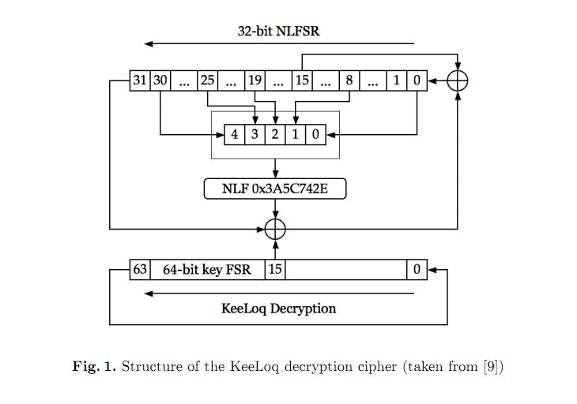
Берутся 30, 25, 19, 8 и 0 биты 32-битного регистра сдвига, она же зашифрованная часть посылки.

Из этих битов в указанной последовательности составляется номер. Например, 00101 это 5 в привычной нам системе исчисления.

После чего из нелинейной функции выдёргивается значение бита по полученному номеру. В нашем случае под номером 5 находится бит равный 1 (0х...2E -> ...101110), Значение выдернутого бита хорится с 31 битом регистра сдвига, 15 битом ключа шифрования и 15 битом опять таки регистра сдвига.

И при провороте регистра сдвига влево полученное значение этого хора вдвигается в 0 бит регистра сдвига. То есть получается за один такт работы алгоритма две синхронных операции сдвига влево - ключа шифрования и регистра сдвига. Только у ключа эта операция стандартная, а у регистра значение бита, встающего на нулевую позицию, вот так вот хитро вычисляется.

